Методическая разработка урока, направленная на развитие у учащихся чувства патриотизма и
гордости за народ, победивший в Великой Отечественной войне
1941-1945гг.

Работа Алексеевой Светланы Петровны, учителя английского языка МБОУ« СОШ №64 г. Чебоксары» 2025г. Чувашия

Название работы «Сохраним традиции семьи. Память».

Цели методической разработки:
- Формировать у школьников чувства патриотизма и гражданственности.
- Показать учащимся жестокость войны, принесшей огромные бедствия, гибель миллионов людей.
- Воспитывать чувство гордости за великий подвиг своего народа, своей страны.
- Развивать интеллектуальные способности детей и подростков посредством изучения истории Великой Отечественной войны.
- Способствовать формированию навыка исследовательской деятельности, осуществлению поиска и анализа необходимой информации.

Задача учителя: сформировать личность, способную уважать и помнить своих предков, участвовавших в Великой Отечественной войне и сохранить их подвиг на века...

Тип урока: повторительно-обобщающий

Форма урока: Путешествие во времени

Материально-техническое обеспечение урока: мультимедийный компьютер, проектор, экран, презентация, стенгазеты о Великой Отечественной войне, рисунки учащихся по теме, выставка книг о Великой Отечественной войне, записи песен военных лет, видеоролик «День Победы», кинофрагменты и большие фотографии ветеранов войны на сцене.

Межпредметные связи: литературное чтение, краеведение, история, музыка, география…

Методы:
Словесный – рассказ, беседа.
Наглядный – презентация, видеоролики.
Практический – самостоятельная работа.

Данная методическая разработка внеклассного мероприятия можно использовать на уроках истории, тематических вечерах, посвященных ВОВ, а также во время внеклассных мероприятий в средних и старших классах по формированию ценностей мира, дружбы и единства на основе исторической памяти о Великой Отечественной войне.

Введение
Время все дальше отдаляет нас от трагической, славной и героической страницы
в истории нашей Родины – Великой Отечественной войны.
Люди уходят, и вместе с ними уходит история. Но наша Победа не ушла в прошлое!
Это живая Победа, добытая кровью и мужеством советского народа, обращенная в настоящее и будущее. И от нас зависит, чтобы история не ушла навсегда в прошлое.
Тем, кто родился после войны, не понять, что пережило военное поколение – не пережить! Можно только постараться осознать, попытаться почувствовать, что они пережили, и сохранить это в памяти...
Я считаю, что очень важно добиться осознания каждым учеником значимости гражданства
и принадлежности к своей Родине.
Мы не должны забывать славные события своей истории и не только – дети обязаны их знать.
Пусть это будет – живое осмысление истории, поиск и нахождение общего языка с прошлым.

Работу считаю актуальной, потому что, от того, как современные дети воспринимают прошлое, зависит, как они будут строить будущее.

Ход мероприятия
Звучит песня «Священная война»,
(муз. А. Александрова, сл. В. Лебедева-Кумача).

Учитель: Добрый день, дорогие ребята!
Бывают события, которые по прошествии десятилетий стираются из памяти людей и становятся достоянием архивов. Но есть события, значение которых не только не уменьшается со временем, а, напротив, с каждым новым десятилетием они приобретают особую значимость, становятся бессмертными.
Таким событиям относится победа нашего народа в Великой Отечественной войне.

Сегодняшнее мероприятие я хочу посвятить всем участникам Великой Отечественной войны и хочу начать с просмотра небольшого видеоролика.
Просмотр видеоролика «Водружение советского флага над рейхстагом»
-Как вы думаете, какое событие отражено в видеоролике?
(Захват Берлина, водружение советского флага над рейхстагом)

- Как вы думаете, ребята, почему мы отправились именно в это время, время взятия Берлина? (ответы учащихся)
Учитель: Потому, что в этот день - 9 мая 1945 года, Советский Союз капитулировал нацистскую Германию, положив конец войне в Европе.
Эта победа стала результатом героических усилий советского народа и Красной Армии, которые разгромили фашистскую машину и спасли мир от угрозы порабощения.

Учитель: Сегодня мы вспомним основные события Великой Отечественной войны, используя различные источники: архивные документы, воспоминания, статьи из газет, тексты учебника, и фото и документы из личного архива ветерана ВОВ.

Я надеюсь, что вы продемонстрируете свои знания о ВОВ, а также узнаете много нового о том непростом времени.

Задание№ 1
Для того, чтобы вам легче было вспомнить те далекие военные годы, давайте выполним небольшое задание. Я предлагаю составить Кластер.
Напишите «Великая Отечественная война», а над стрелками запишите то, что вы знаете о Великой отечественной войне.
(примерные ответы детей: война, 22 июня, День Победы, 70-летие Победы, 1941 г. – начало войны, 1945 г. – окончание войны, Г.К. Жуков, И.С. Конев, К.К. Рокоссовский, Московская битва, Сталинградская битва, блокада Ленинграда, Курская битва, взятие Берлина).
Проверка выполненного задания.
Учитель: Молодцы, ребята! Попробуйте ответить на несколько вопросов о ВОВ.
Викторина
1.Назовите дату начала Великой Отечественной войны.
Ответ: 22 июня 1941 года.
2.За три недели до вторжения фашистов в нашу страну советский разведчик передал в Москву, что война начнется 22 июня. Кто был этим разведчиком?
Ответ: Рихард Зорге
3.Как назывался план вторжения в СССР?
Ответ: план «Барбаросса»
4.Какую военную операцию немецко-фашистское командование называло операцией «Тайфун»?
Ответ: Наступление на Москву в 1941г.
5.Чей голос звучал по Всесоюзному радио, оповещая о начале Великой Отечественной войны?
Ответ: Левитана Ю.Б.
6. Какие города после войны 1941-1945 гг. получили почетное звание «Город-герой»?
Ответ: Москва, Сталинград Ленинград, Одесса, Севастополь, Керчь, Минск, Тула, Киев, Брест, Новороссийск.
7.Сколько дней продолжалась героическая оборона Ленинграда?
Ответ: около 900 дней (8 сентября 1941-27 января 1944г.)
8.Назовите самое крупное танковое сражение в истории, имевшее место во время Великой Отечественной Войны.
Ответ: Курская битва.
9.По льду какого озера проходила «Дорога жизни», проложенная для снабжения блокадного Ленинграда?
Ответ: Ладожское
10.Назовите имя героини М.Алигер, которой принадлежат эти слова:
“Граждане, не стойте, не смотрите,
Я живая, голос мой звучит,
Убивайте их, травите, жгите,
Я умру, но правда победит!”
Ответ: Зоя Космодемьянская

Учитель: В ночь на 22 июня 1941 года войска фашисткой Германии вероломно напали на нашу Родину. На нашу страну обрушился удар невиданной в истории армии вторжения:
190 дивизий, свыше 4000 танков, более 47 000 орудий и миномётов, около 5 000 самолётов, до 200 кораблей. «Жестокость является благом для будущего…войну против России нельзя вести по-рыцарски. Её нужно вести с беспощадной, безжалостной и неукротимой жестокостью», - так напутствовал Гитлер свои войска перед нападением на нашу страну.

Все от мала до велика, встали на защиту своей Родины, добровольцы уходили на фронт, вчерашние школьники становились солдатами.
За первые 8 дней войны в армию было призвано пять миллионов триста тысяч человек. Только с июля по ноябрь 1941 года на Восток были переведены 1 523 предприятий, эвакуированы десять миллионов человек. Великая Отечественная война 1941- 1945 длилась 1418 дней и ночей. За годы Великой Отечественной войны погибло более 27 миллионов человек.
С фашизмом боролись более 208 тысяч уроженцев Чувашии, свыше 100 тысяч погибли.
Каждый вёл ожесточённую борьбу с фашистами, кто воевал на полях сражений, кто в тылу не покладая рук, не жалея сил трудился на благо Родины, приближая Великую Победу.

Учитель: Великая Отечественная война прошла через каждую семью и сердце каждого гражданина СССР.
Эта трагедия коснулась абсолютно каждого в нашей стране. Она затронула и нашу семью.

Учитель:
Сегодня я хочу рассказать вам о своем дедушке, участнике Великой Отечественной войны, инвалиде ВОВ, старшем лейтенанте, учителе истории и географии.
Это – Сорокин Георгий Михайлович (1914-1970 г.).

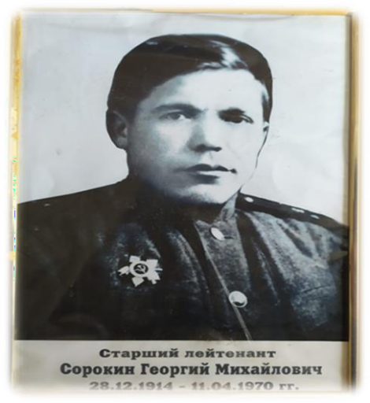
В деревне Старое Котяково Батыревского района Чувашской АССР (раньше район назывался Чкаловским) жила-была простая крестьянская семья. Вела свое хозяйство, обрабатывала землю, растила своих четверых сыновей и трех дочерей.
Пока на началась Великая Отечественная Война…

Когда началась ужасная война 1941-1945г., из семейства Сорокиных, проживавших в д. Старое Котяки Батыревского района, 4 сына в возрасте 18-20 лет ушли на фронт, двое из которых не вернулись и до сих пор числятся в списке «Без вести пропавшие».
1.Сорокин Георгий Михайлович (1914-1970 г.)- старший лейтенант
2.Сорокин Семен Михайлович (1911-1991г.)- Майор. Комбат.
3 .Сорокин Александр Михайлович (родился 1923году.)
Призван Чкаловским РВК. Рядовой. Пропал без вести в июне 1944 года!
4.Сорокин Василий Михайлович (родился в 1915 году.)
Призван Чкаловским РВК. Рядовой. Пропал без вести в 1941 г.!

В 1940 году моего дедушку забрали на службу в ряды Советской Армии.

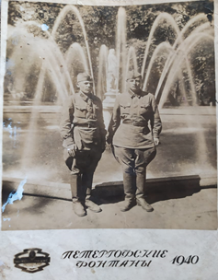
Эта служба продолжилась до 26 мая 1946 года
Мой дедушка, Сорокин Георгий Михайлович, старший лейтенант, прошел всю войну.
Служил в 225-й Стрелковой дивизии, в 1349 Стрелковом полку на Ленинградском фронте, на Прибалтийских фронтах. Летом 1944 года Советская Армия начала освобождение Латвии.
В этих боях участвовал и мой дед, Сорокин Георгий Михайлович, который в 1944 году в районе города Яунелгава (город Латвии, административный центр Яунелгавского края) осколком снаряда был ранен в живот. Лечился в госпитале.
Затем снова вернулся в строй. В боях за Латвию погибло около 150 тыс. советских воинов, их останки покоятся в более чем 400 захоронениях.
Во время ожесточенных боев по освобождению города Рига, мой дед был тяжело ранен осколком снаряда в грудную клетку, потерял сознание. Очнулся от удара сапогом по голове. Это мимо проходили фашисты. Немцы посчитали его мертвым, что его и спасло.
К счастью, его подобрали медсестры и он продолжительное время находился в госпитале.
Рана была серьезной, требовалось хирургическое вмешательство. Но он отказался от операции, потому что мог умереть на операционном столе, так и не увидев своих родных и близких.
Мой дедушка отказался от операции, которая впоследствии могла продлить его жизнь в кругу семьи, но он отказался, потому что хотел быть снова в строю, биться с врагом, защищать детей, женщин и стариков, потому что боялся не увидеть победу, победу нашей могущественной армии в этой ужасной войне.
Мой дедушка очень хотел отомстить фашистам, которые вероломно напали на нашу страну, уничтожили более 27 миллионов человек, разрушили светлые мечты миллионов советских людей и оставили неизгладимый след в сердцах будущего поколения.
Осколок снаряда в он перенес всю войну. Сильная боль в груди и легких не давала ему забыть все ужасы Великой Отечественной Войны и после ее окончания.
С осколком в груди он прожил всего 5 лет. И было ему всего 56 лет.
Мне не довелось встретиться с моим дедушкой, но, со слов моей бабушки, самыми страшными
и запоминающими для моего деда были бои под Ленинградом.
После войны он часто рассказывал своей семье, о том, что отдыхать им не приходилось.
И ночью, и днём им было тревожно. Усталые, замёрзшие от холода и голода, солдаты до последнего стояли на своих боевых местах, отдавая свой долг родной стране, Отчизне, защищая своих детей и родных.

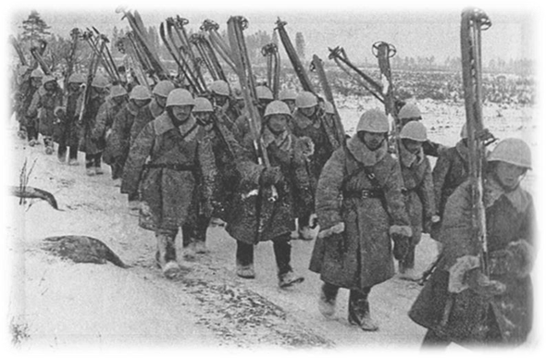

Моя бабушка часто рассказывала нам, о том, что каждый раз, когда мой дедушка вспоминал о войне, он плакал, так как заново переживал то страшное время, плакал, потому что потерял в этой войне своих любимых братьев и друзей, с которыми он никогда раньше не расставался.
Он плакал, потому что на его глазах умирали его верные друзья-товарищи, так и не увидевшие своих верных жен и детей, матерей и отцов, которые несмотря ни на что, до конца своих дней ждали и верили в их возвращение.

( Со своей супругой, Сорокиной Еленой Алексеевной воспитали семерых детей).

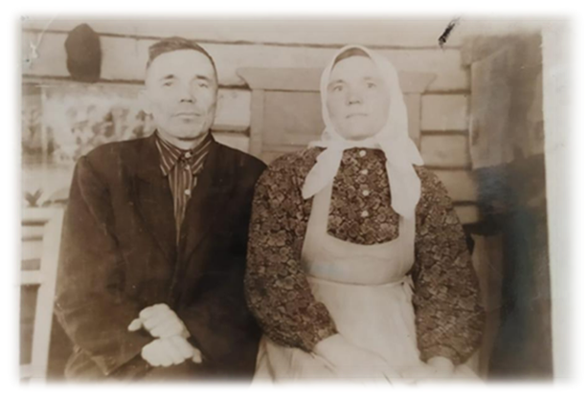

Все четверо сыновей Сорокина Георгия Михайловича в разные годы служили в рядах Советской Армии.

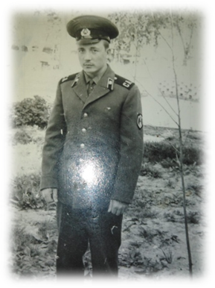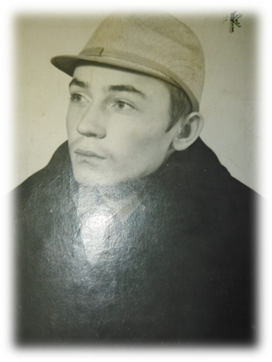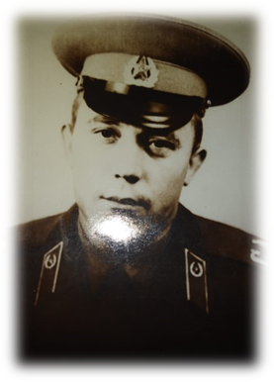
Сорокин Валерий
Георгиевич (1957г.р.)
Сорокин
Геннадий Георгиевич (1952г.р.) Сорокин
Анатолий Георгиевич
1950 г.р.

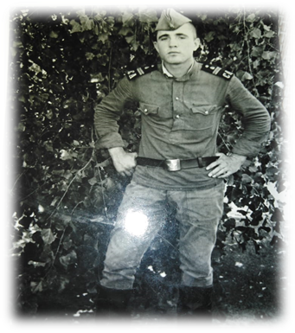 Сорокин Юрий Георгиевич 1954 г.р.

Конечно же, я очень горда за моих предков, за их героические поступки, за их преданность своей Родине, стране.

Учитель: Известно о том, что около 54 тысяч солдат из Чувашской АССР во время ВОВ были награждены орденами и медалями, среди которых и мой дед - Сорокин Георгий Михайлович.
75 военнослужащих из Чувашии были удостоены звания Героя Советского Союза.

Вот некоторые его награды:

Юбилейная Медаль «Двадцать лет Победы в Великой Отечественной Войне 1941-1945г.г.»
от 07.05.1965г.
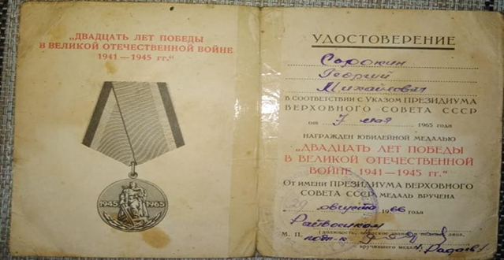

Медаль «За Победу над Германией в Великой Отечественной Войне1941-1945г.г.»
Указ Верховного Совета СССР от 10. 10.1945г.

Учитель: Ребята, вы все знаете о том, что в годы войны почта была единственной нитью, связывающей фронт с родными и близкими…
В каждом доме, в каждой семье ждали весточку - солдатский треугольник.
Эти письма в нашей семье бережно хранятся и передаются как реликвия будущим поколениям, чтобы мы никогда не забывали.

С войны мой дед писал письма своей матери и супруге…

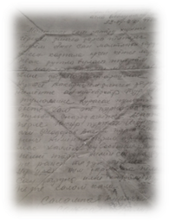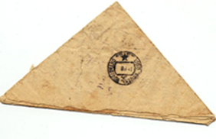

Маленькие пожелтевшие треугольники, пропахшие порохом, ветхие страницы с выцветшими чернилами и кляксами…

Рассматриваю и читаю письмо своего деда!

Фрагмент письма от 11.07.1944 г.
«Сыва-и анне, тавансем!... Пурнас йывар…Сырма шутларам сапасма керес умен…Серле хурт веснине итлесе выртрам… Ыран мен пулнине никам та пельместь…Маншан ан кулянар…
Тура мен сырнине курас пулать…»
Письмо деда от 15.07.1944 г.
«…выртатап сире аса илсе нимес снаряче айенче… Сер кисренсе тарать, сывлашра йыт улана пек улать…Сумар савать, йери-тавра пыльчак…Телекре сире куратап. Сава сес вай парать, шанчак тупанать…

Фрагмент письма от 28.09.1944 г.

«Латви сере синче таратпар…Пуранатап табак тетемне сывласа, 800 грамм сакар сисе. Йавас сине хам хапарса, хам куспа куртам, ташман мен тунине…
Дивизине Волга ят пачес.Чавашсем сук…Каллех каятпар нимессене хавалама…Аманна.
Ике шатак чаврам… Ан хуйхарар!...»

Каждое письмо пропитано тоской и любовью, надеждой на будущее и рассказами о жизни в тылу и на передовой. До сих пор эти письма с фронта, обожженные, надорванные, полуистлевшие, трогают нас до глубины души.

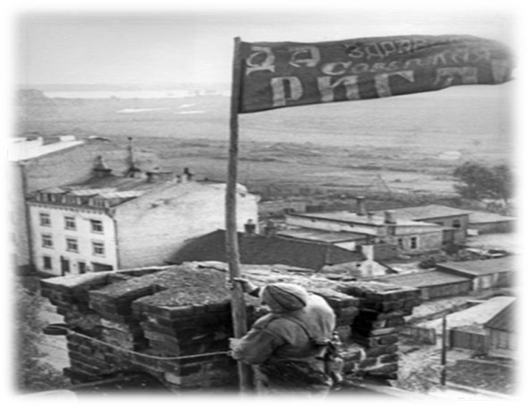
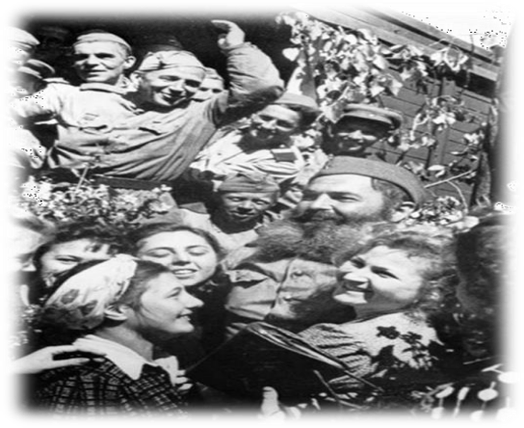
У каждой семьи – своя история, но их объединяет одно – общая причастность к трагическим событиям Великой Отечественной войны.

Учитель: Чем больше времени проходит после войны, тем все более очевидным становится огромное всемирно-историческое значение Великой Победы.
Она предопределила судьбу всего мира, избавив многие народы от угрозы фашистского порабощения.
Учитель: Ребята, а какие качества помогли одержать эту Великую Победу?
Как советскому народу удалось выстоять в Великой Отечественной войне?
(Ответы учащихся)
Учитель: Советские люди во время войны проявили массовый героизм, показали бесстрашие, мужество и стойкость, умение жертвовать собой ради других.
Советские люди защищали свое Отечество, свою Родину, свою семью!

Победа в минувшей войне—это великая историческая дата и напоминание о цене, которую заплатил наш народ за мир!

День Победы служит также предостережением о недопустимости возникновения новой мировой войны, которая может стать для человечества последней.

Я очень горжусь моим дедушкой Сорокиным Георгием Михайловичем!
Для меня он настоящий пример мужества и храбрости!

Я считаю, что он сделал всевозможное, чтобы мы, его дети, внуки и правнуки жили под мирным небом!
Для нас важен пример наших предков, их преданность и любовь к Родине.

Важно сохранить на века и передавать из поколения в поколение память о Великой Отечественной войне, о трагических событиях и героических поступках наших предков.

Героические подвиги Великих людей навсегда вписаны в историю нашей страны!

Домашнее задание:
1.Подготовьте сообщение об участнике Великой Отечественной войне из вашей семьи или из вашего населенного пункта.

Урок заканчивается звучанием песни
«День Победы».

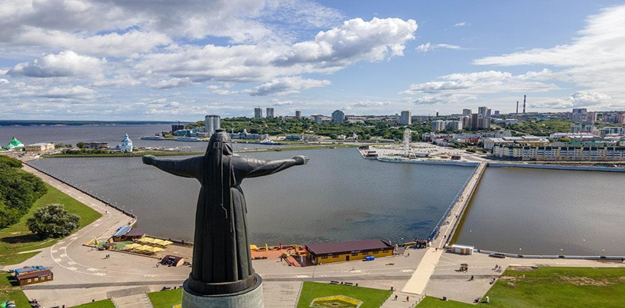

.

Список источников и литературы:
1.https://topwar.ru/13919-podborka-fotografiy-velikoy-
2.https://tass.ru/obschestvo/74560173https://ru.wikipedia.org/wiki/
Заглавная_страница4otechestvennoy.html
3.https://topwar.ru/7037-velikaya-pobeda-v-fotografiyah.html
4.Фото из личного архива

